Computer Data Security
Privacy
Cryptographic attack
طرق الهجوم (الكسر) الاعمى
المحاضرة 4

توجد 6 انواع من انواع الهجوم على التشفير:
- ثلاثة منها ترتكز على النص الصريح plain text_ based
- وثلاثة منها ترتكز على النص المشفر cipher text _ based
*ويعتمد هذا النوع من كسر التعمية على كمية المعطيات المعروفة بالنسبة للمحلل cryptanalyst
1- انواع الهجوم المطبقة على الرسائل المشفرة :-
cipher text based attack:-
1.1 النص المشفر فقط cipher text only)) :-
المعلومات المعروفة للمحلل:
- خوارزمية التشفير cipher
- النص المشفر cipher text
1.2 النص المشفر المختار chosen cipher text :-
المعلومات المعروفة للمحلل :-
- خوارزمية التشفير cipher
- النص المشفر cipher text
- واحد او اكثر من الازواج الخاصة بالنص الصريح plain text والنص المشفر مشفره بنفس المفتاح
3.1 النص المختار التكيفى Adaptive Chosen Cipher Text) ) :-
المعلومات المعروفة للمحلل:
- خوارزمية التشفير Cipher
- النص المشفر Cipher text
- نص مشفر ذو معنى محدد تم اختياره من قبل المحلل مع النص الصريح المرافق له والذى تم فك تشفيره باستخدام المفتاح السرى
2- انواع الهجوم المطبقة على الرسائل الصريحة :- plain text based attack
1.2 نص صريح معروف known plain text
المعلومات المعروفة للمحلل :-
- خوارزمية التشفير cipher
- النص المشفر المطلوب كشفه cipher text
2.2 نص صريح مختار plain text chosen
المعلومات المعروفة للمحلل :-
- خوارزمية التشفير clipher
- النص المشفر clipher text
- رساله نص صريح تم اختياره من قبل المحلل مع النص المشفر المرافق له المشفر بالمفتاح السرى المستخدم
3.2 نص صريح مختار تكيفى adaptive chosen plain text
المعلومات المعروفة للمحلل :-
- خوارزمية التشفير clipher
- النص المشفر clipher text
- واحد او اكثر من الازواج الخاصة بالنص الصريح plain text والنص المشفر مشفر بنفس المفتاح
وبالتالي نجد ان تصنيف عمليات الهجوم على أنظمة التشفير ضمن مجموعات منها:
1- الهجوم على النص المشفر فقط ( Cipher text-only Attack ): في هذه الحالة يمتلك المهاجم عدة نصوص تم تشفيرها باستخدام مفتاح واحد، ومن ثم يتم محاولة الحصول على النص غير المشفر أو المفتاح المستخدم في عملية التشفير.
2- الهجوم من خلال معرفة النص ( Known-plaintext attack ): وفي هذه الحالة يمتلك المحلل عدة نصوص غير مشفرة بالإضافة إلى النص المشفر الناتج عن تشفير النصوص، ومن ثم يحاول المهاجم الوصول إلى المفتاح المستخدم في عملية التشفير
3- اختيار النصوص للهجوم (chosen-plaintext Attack ) : في هذه الحالة يمتلك المحلل عدة نصوص مشفرة بالإضافة إلى الرسائل الغير مشفرة الموافقة لتلك النصوص التي قام باختيارها ويتم اختيار هذه الرسائل لكي تقوم بإظهار معلومات أكثر عن المفتاح الذي تم استخدامه في عملية التشفير أو من أجل اتباع مسيرة معينة للهجوم .

Brute force attack
الهجوم الغاشم
يحاول المهاجم في هذى الحالة تجربة كل المفاتيح المحتملة على قطعة من النص المشفر cipher text ويتابع هذه المحاولات ألا انا يصل الى نص صريح plain text مفهوم واضح
المفتاح => key = 3
عدد المحاولات => tims 8 = 2³
كل ما كان طول المفتاح طويل كل ما كان عدد المحاولات كبير وكل ما ذاد زمن كسرا لشفره
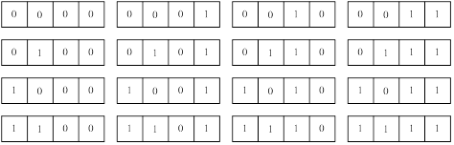
Figure: 4-bits Key of a brute force attack

Class work !!!!
Brute force attack on a 5- bit key
عدد المحاولات في كل حاله

- أي نظام تشفير قابل للتعطيل من خلال عمليات الهجوم الوحشي والذي يتم فيها تجربة جميع القيم الممكنة لمفتاح التشفير حتى التوصل لهذا المفتاح. وطبعا هذا الأمر يعتمد على الخوارزمية المستخدمة في عملية التشفير بالإضافة إلى التجهيزات الحاسوبية المستخدمة لتنفيذ هذا الهجوم .

Man in the Middle Attack

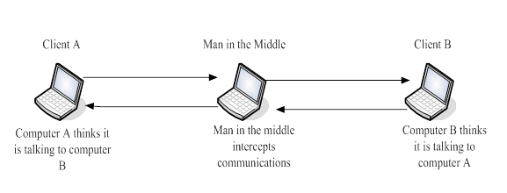
Figure: Man in the Middle Attack

